ГУАП
КАФЕДРА № 43
ОТЧЕТ
ЗАЩИЩЕН С ОЦЕНКОЙ
ПРЕПОДАВАТЕЛЬ
старший преподаватель |  |  |  | М.А.Мурашова
должность, уч. степень, звание |  | подпись, дата |  | инициалы, фамилия

ОТЧЕТ О ЛАБОРАТОРНОЙ РАБОТЕ №2

Работа с трёхмерными объектами

по курсу: Компьютерная графика
РАБОТУ ВЫПОЛНИЛ
СТУДЕНТ гр. № | 4431 |  |  |  | Кочнев С.О.
 |  |  | подпись, дата |  | инициалы, фамилия

Санкт-Петербург 2025

1.Задание.
Запустить среду разработки, скомпилировать любое приложение с вызовами библиотеки Open GL, при необходимости настроить работу с библиотеками и заголовочными файлами. Среда программирования – Visual C++ или QT Creator c MinGW и Open GL .
2.Текст программы.
mainwindow.h:

#ifndef MAINWINDOW_H
#define MAINWINDOW_H

#include <QOpenGLWidget>
#include <QOpenGLFunctions> // Для доступа к функциям OpenGL
#include <QOpenGLFunctions_1_1>

class MainWindow : public QOpenGLWidget, protected QOpenGLFunctions_1_1
{
Q_OBJECT

public:
MainWindow(QWidget *parent = nullptr);

protected:
void initializeGL() override;
void resizeGL(int w, int h) override;
void paintGL() override;
void timerEvent(QTimerEvent *event) override;
private:
float rotationAngle;
};

#endif // MAINWINDOW_H

mainwindow.cpp:

#include "mainwindow.h"

#include <QTimer>
#include <cmath>
#include <GL/glu.h>

MainWindow::MainWindow(QWidget *parent)
: QOpenGLWidget(parent), rotationAngle(0.0f)
{
startTimer(16);
}

void MainWindow::initializeGL()
{
initializeOpenGLFunctions();
glClearColor(0.0f, 1.0f, 1.0f, 0.5f);
glEnable(GL_DEPTH_TEST);
}

void MainWindow::resizeGL(int w, int h)
{
glViewport(0, 0, w, h);

// Простой способ без gluPerspective
glMatrixMode(GL_PROJECTION);
glLoadIdentity();

// Вместо gluPerspective используем это:
gluPerspective(45.0, (float)w/h, 0.1, 100.0);

glMatrixMode(GL_MODELVIEW);
}

void MainWindow::paintGL()
{
glClear(GL_COLOR_BUFFER_BIT | GL_DEPTH_BUFFER_BIT);

glLoadIdentity();
glTranslatef(0.0f, 0.0f, -5.0f);
glRotatef(rotationAngle, 1.0f, 1.0f, 1.0f);

// Рисуем разноцветный треугольник
glBegin(GL_QUADS);
// Грань 1 (verh)
glColor3f(1.0f, 0.0f, 0.0f);
glVertex3f(1.0f, 1.0f, 1.0f); // 1
glColor3f(0.0f, 1.0f, 0.0f);
glVertex3f(1.0f, 1.0f, -1.0f); // 2
glColor3f(0.0f, 0.0f, 1.0f);
glVertex3f(1.0f, -1.0f, -1.0f); // 3
glColor3f(1.0f, 1.0f, 1.0f);
glVertex3f(1.0f, -1.0f, 1.0f); //4

glColor3f(1.0f, 0.0f, 0.0f);
glVertex3f(1.0f, -1.0f, 1.0f); //5
glColor3f(0.0f, 1.0f, 0.0f);
glVertex3f(1.0f, -1.0f, -1.0f); // 6
glColor3f(0.0f, 0.0f, 1.0f);
glVertex3f(-1.0f, -1.0f, -1.0f); // 7
glColor3f(1.0f, 1.0f, 1.0f);
glVertex3f(-1.0f, -1.0f, 1.0f);//8

glColor3f(1.0f, 0.0f, 0.0f);
glVertex3f(-1.0f, -1.0f, 1.0f); // 9
glColor3f(0.0f, 1.0f, 0.0f);
glVertex3f(1.0f, -1.0f, 1.0f); // 10
glColor3f(0.0f, 0.0f, 1.0f);
glVertex3f(1.0f, 1.0f, 1.0f); // 11
glColor3f(1.0f, 1.0f, 1.0f);
glVertex3f(-1.0f, 1.0f, 1.0f); // 12

glColor3f(1.0f, 0.0f, 0.0f);
glVertex3f(-1.0f, 1.0f, 1.0f); // 13
glColor3f(0.0f, 1.0f, 0.0f);
glVertex3f(1.0f, 1.0f, 1.0f); // 14
glColor3f(0.0f, 0.0f, 1.0f);
glVertex3f(1.0f, 1.0f, -1.0f); // 15
glColor3f(1.0f, 1.0f, 1.0f);
glVertex3f(-1.0f, 1.0f, -1.0f); // 16

glColor3f(1.0f, 0.0f, 0.0f);
glVertex3f(-1.0f, 1.0f, -1.0f); // 17
glColor3f(0.0f, 1.0f, 0.0f);
glVertex3f(1.0f, 1.0f, -1.0f); // 18
glColor3f(0.0f, 0.0f, 1.0f);
glVertex3f(1.0f, -1.0f, -1.0f); // 19
glColor3f(1.0f, 1.0f, 1.0f);
glVertex3f(-1.0f, -1.0f, -1.0f); // 20

glColor4f(1.0f, 0.0f, 0.0f, 0.5f);
glVertex3f(-1.0f, -1.0f, -1.0f); // 21
glColor3f(0.0f, 1.0f, 0.0f);
glVertex3f(-1.0f, 1.0f, -1.0f); // 22
glColor3f(0.0f, 0.0f, 1.0f);
glVertex3f(-1.0f, 1.0f, 1.0f); // 23
glColor3f(1.0f, 1.0f, 1.0f);
glVertex3f(-1.0f, -1.0f, 1.0f); // 24

// // Грань 2 (правая)
// glColor3f(1.0f, 0.0f, 0.0f); // Красный
// glVertex3f(0.0f, 1.0f, 0.0f); // Верхушка
// glColor3f(0.0f, 1.0f, 0.0f); // Зеленый
// glVertex3f(1.0f, -1.0f, 1.0f); // Передний-правый
// glColor3f(0.0f, 0.0f, 1.0f); // Синий
// glVertex3f(1.0f, -1.0f, -1.0f); // Задний-правый

// // Грань 3 (задняя)
// glColor3f(1.0f, 0.0f, 0.0f); // Красный
// glVertex3f(0.0f, 1.0f, 0.0f); // Верхушка
// glColor3f(0.0f, 1.0f, 0.0f); // Зеленый
// glVertex3f(1.0f, -1.0f, -1.0f); // Задний-правый
// glColor3f(0.0f, 0.0f, 1.0f); // Синий
// glVertex3f(-1.0f, -1.0f, -1.0f);// Задний-левый

// // Грань 4 (левая)
// glColor3f(1.0f, 0.0f, 0.0f); // Красный
// glVertex3f(0.0f, 1.0f, 0.0f); // Верхушка
// glColor3f(0.0f, 1.0f, 0.0f); // Зеленый
// glVertex3f(-1.0f, -1.0f, -1.0f);// Задний-левый
// glColor3f(0.0f, 0.0f, 1.0f); // Синий
// glVertex3f(-1.0f, -1.0f, 1.0f); // Передний-левый
glEnd();

}

void MainWindow::timerEvent(QTimerEvent *event)
{
rotationAngle += 1.0f;
if(rotationAngle > 360.0f) {
rotationAngle -= 360.0f;
}
update();
}

main.cpp:

#include "mainwindow.h"

#include <QApplication>

int main(int argc, char *argv[])
{
QApplication a(argc, argv);
MainWindow w;
w.show();
return a.exec();
}

3.Результат выполнения программы.

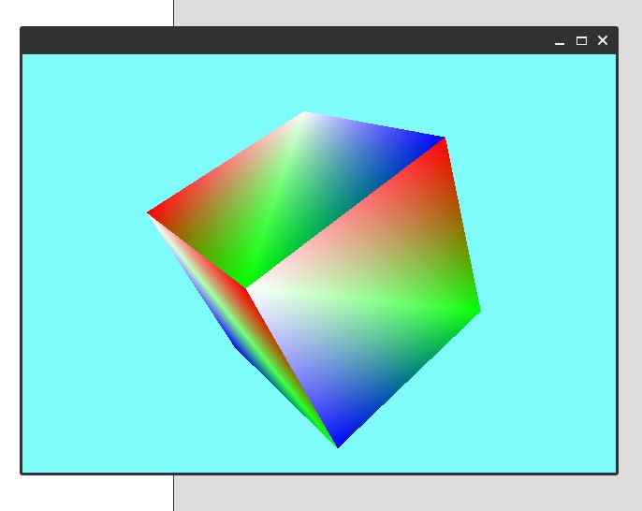
4.Вывод.
Освоил среду разработки Visual Studio, подключил библиотеки и собрал приложение.

